河北水利电力学院
网上报销使用手册
目录

一、初始化 1
1.安装软件客户端 1
2.登录方式 5
二、个人资料修改 6
1.修改密码 6
2.个人资料 6
三、个人薪资和项目账查询 7
1.薪资查询 7
1.1工资查询 7
1.2其他收入查询 8
1.3个税查询 8
2.个人项目 9
2.1个人项目总账 9
2.2个人项目明细账 9
3.部门项目 10
3.1部门项目总账 10
3.2部门项目明细账 10
4.借款查询 11
5.指标查询 11
5.1指标余额表 11
5.2指标明细账 12
四、业务操作 13
1.网上报销 13
1.1报销查询 13
1.2自定义单据---填写报销单 13
1.3报销审批 20
2.其他收入申报 21
2.1收入申报查询 21
2.2其他收入申报 21
五、授权 22
1.个人项目授权 22
2.部门授权 22
3.部门项目授权 23
4.角色授权 23
5.指标授权 24
6.权限查询 24

一、初始化

1.安装软件客户端
<步骤1、打开电脑上的IE浏览器，在地址栏中输入网址http://192.168.98.244:7001，输入Enter（回车）出现如下界面后，点击“大众版”，
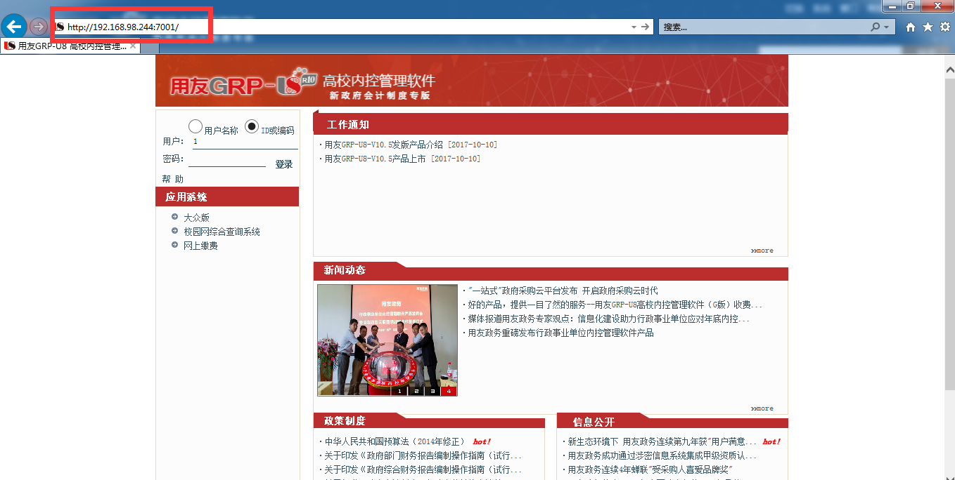
<步骤2、如出现下图界面，点击“安装按钮”,允许电脑运行程序
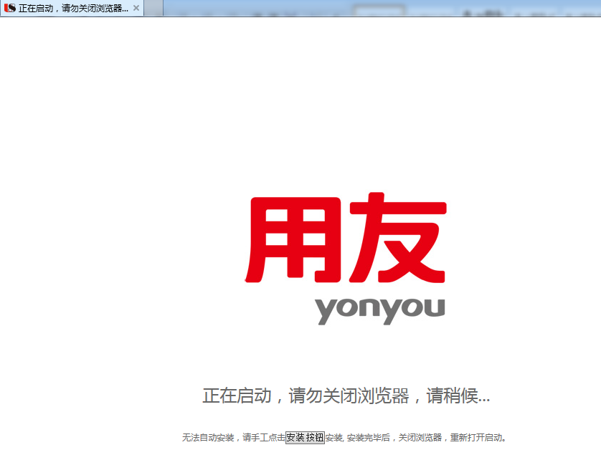
<步骤3、点击"安装",出现黑色框后,点击电脑任意间完成安装。
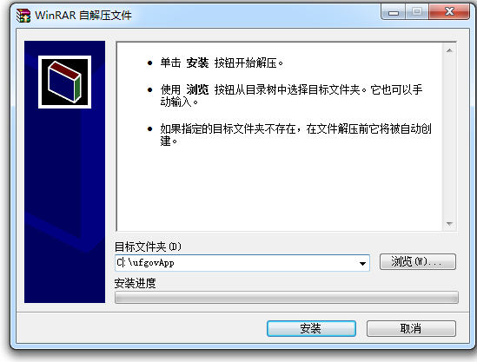
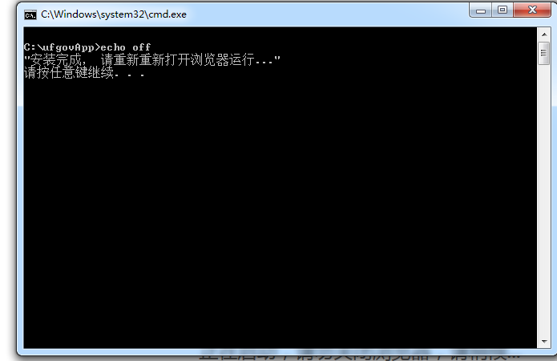
<步骤4、重新打开IE浏览器，重新输入网址http://192.168.98.244:7001，点击“大众版”，点击“允许”，出现黑色框体加红色进度条，代表程序正在更新安装，耐心等待。
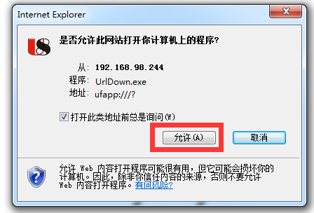
<步骤5、更新安装完成后，在设置加密认证参数界面中，输入加密服务器地址（IP地址）192.168.98.244，点击“测试”，提示“加密服务已启动”后，点击确定。
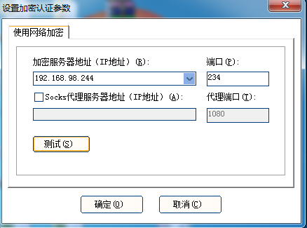
<步骤6、输入IP和端口号192.168.98.244:7001，点击“确定”
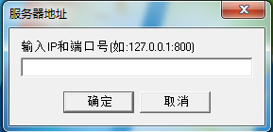
<步骤7、软件登录界面，用户名是您的工号或者身份证号，初始密码为1

2.登录方式
首次安装完成后，电脑桌面上会出现，下次可直接双击打开登录即可。
进入首页：
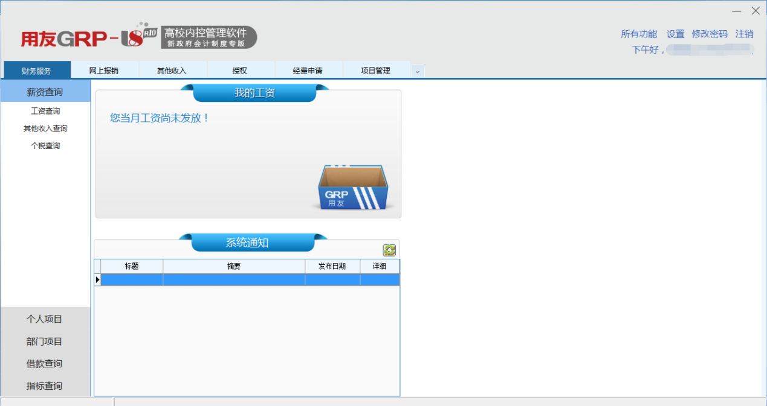

二、个人资料修改

1.修改密码
点击界面左上角的修改密码，进行登录密码的修改。

2.个人资料
用于修改个人资料，主要包含信息如下图：

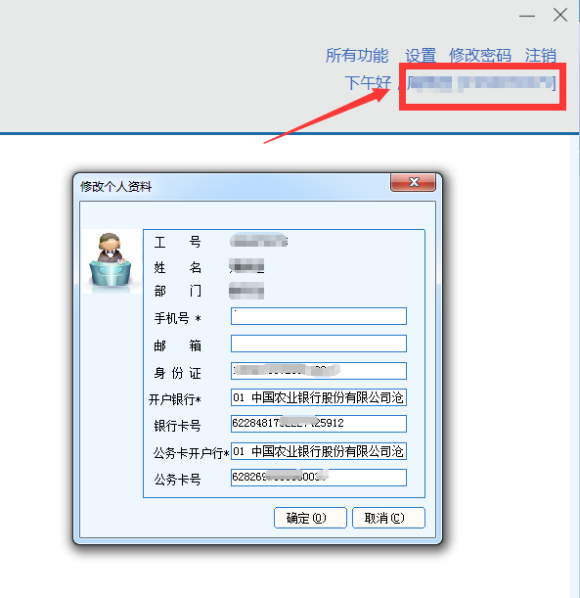三、个人薪资和项目账查询

1.薪资查询
主要用于查询个人的工资、其他收入和个人借款

1.1工资查询
选择需要查询的开始月份和结束月份，点击“查询”，表格中列出相关的工资项目和明细数据。
注：
- 双击某条记录，可以查询其他薪资的个人收入。
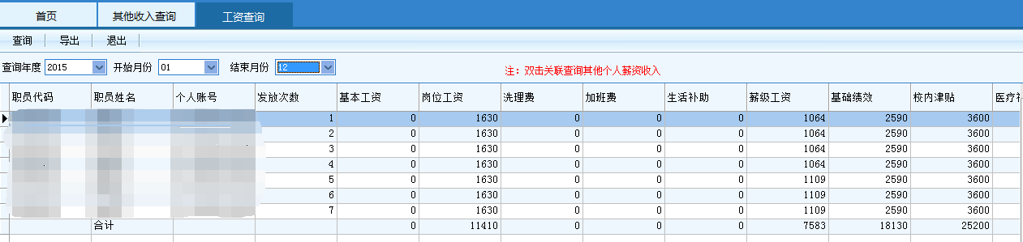

1.2其他收入查询
选择需要查询的开始月份和结束月份，点击“查询”，表格中列出个人薪资的其他收入。

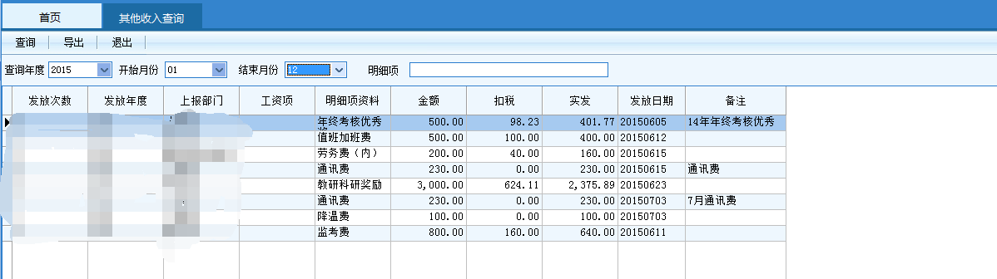1.3个税查询
选择需要查询的开始年月和结束年月，点击“查询”，表格中列出相关的个税金额。
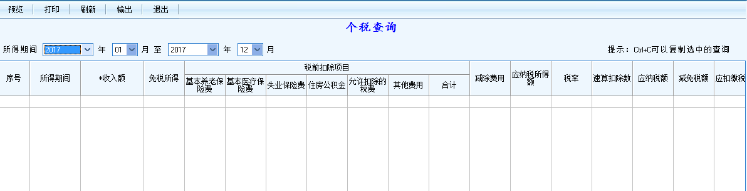

2.个人项目

2.1个人项目总账
查询当前登录人自己项目的总账，主要体现年初预算、收入、累计支出、余额和执行比例。
注：
- 只有项目负责人可以查询此表
- 双击某条记录，关联查询该项目的明细账
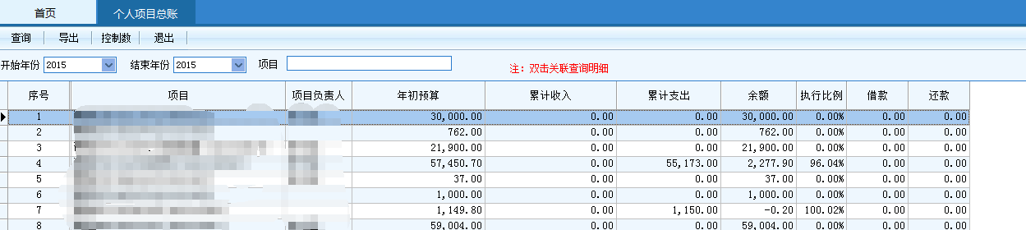

2.2个人项目明细账
查询登录人自己负责项目的明细账，主要体现年初预算、收入、累计支出和余额。和该登录人相关项目的所有记录进行明细显示。
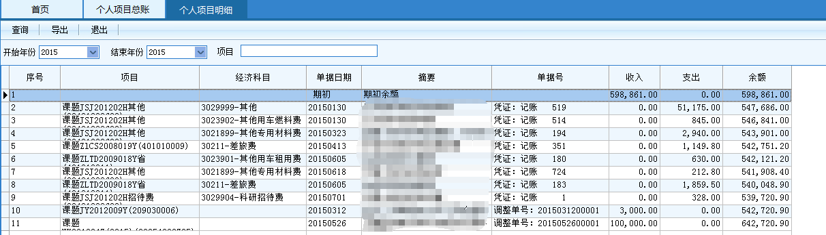

3.部门项目

3.1部门项目总账
查询登录人所在部门的所有项目的总账，主要体现年初预算、收入、累计支出和余额等。
注：
- 只有部门负责人可以查询此表
- 双击某条记录，关联查询该项目的明细账
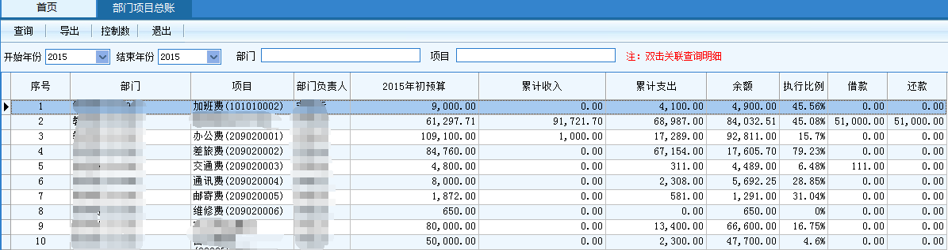

3.2部门项目明细账
查询登录人所在部门的所有项目的明细账，主要体现年初预算、收入、累计支出和余额。和该部门相关项目的所有记录进行明细显示。
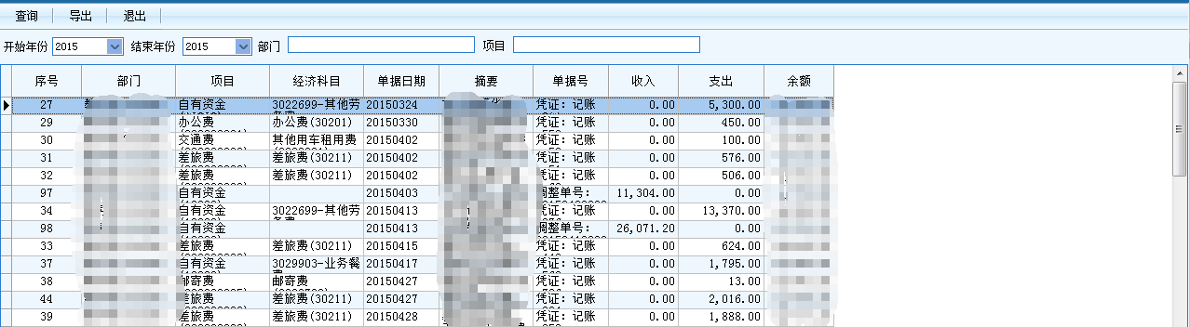

4.借款查询
用于个人的借款或者部门借款的查询。选择需要查询的开始月份和结束月份，点击“查询”，表格中列出个人或部门借款
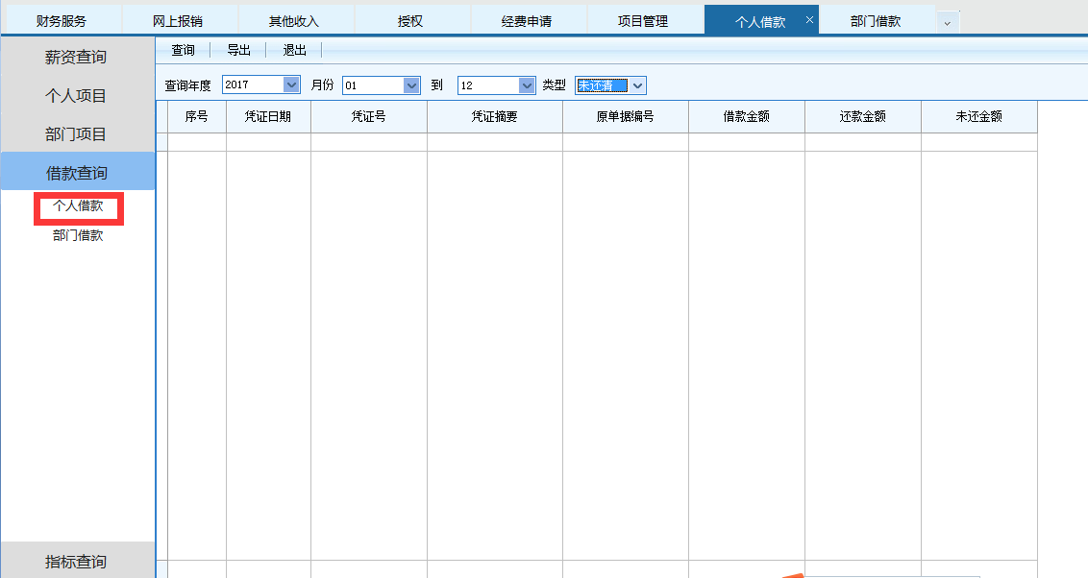

5.指标查询

5.1指标余额表
查询预算指标的余额和当前数据的执行比例。主要包含年初预算、调增、调减、指标余额和执行比例。
注：
- 只有部门负责人可以查询部门所有项目的预算指标和个人的预算指标。
- 项目负责人只可以查询个人的预算指标。
- 双击某条指标可以关联查询该指标的明细账。
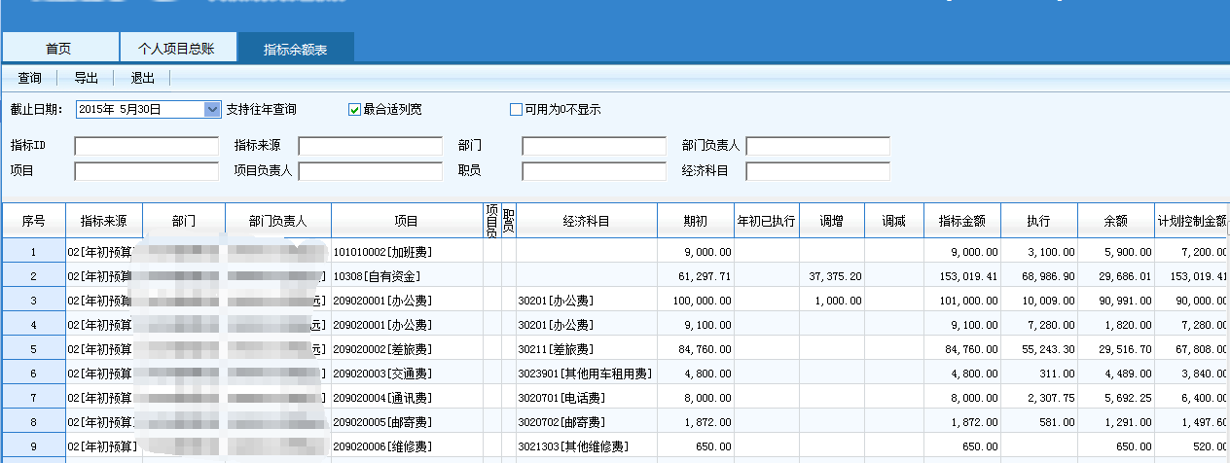

5.2指标明细账
查询预算指标的明细记录的余额和执行比例。
注：
- 部门负责人可以查询部门所有项目的预算指标和个人的预算指标。
- 项目负责人只可以查询个人的预算指标。
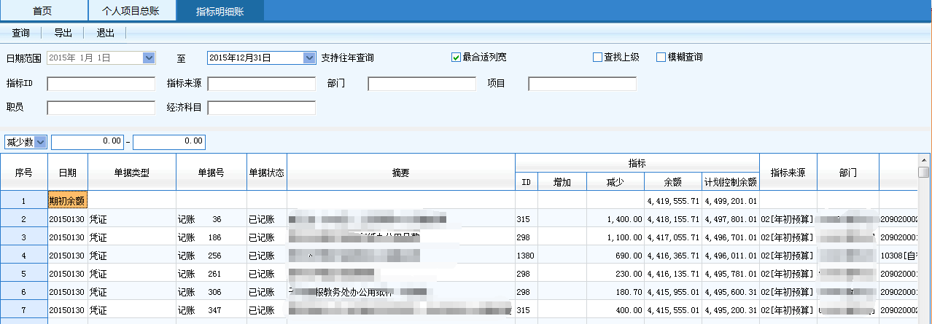

四、业务操作

1.网上报销
该功能为“我的报销”下的所有功能按钮，主要用于查询、填写和审批报销单据，所有单据的报销和预算指标相关联。

1.1报销查询
此功能用于查询报销单据及撤销未审批报销单据。
“查询” ：查询当前自己填写的所有单据。
“编辑” ：编辑没有提交审批的单据。
“删除” ：删除没有提交审批的单据。
“打印” ：进行单据的打印。
“提交” ：进行报销单据的提交，单据进入审批流程。
“收回”：撤销已经提交但未审批的单据。
“审核日志”：查看审核的过程的日志。
“审核流程”：选中单据查询当前单据的审核流程。
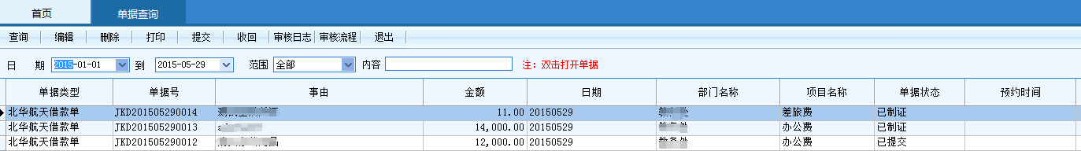

1.2自定义单据---填写报销单
此功能用于填写报销单据进行报销，填写借款单和还款单进行预借款项和还款的处理。
<1．借款单
点击“新单”，单据自动填写相关信息。带*的为必填项。选择支出项目，填写借款用途；金额和金额（大写）为系统自动显示，不需填写。
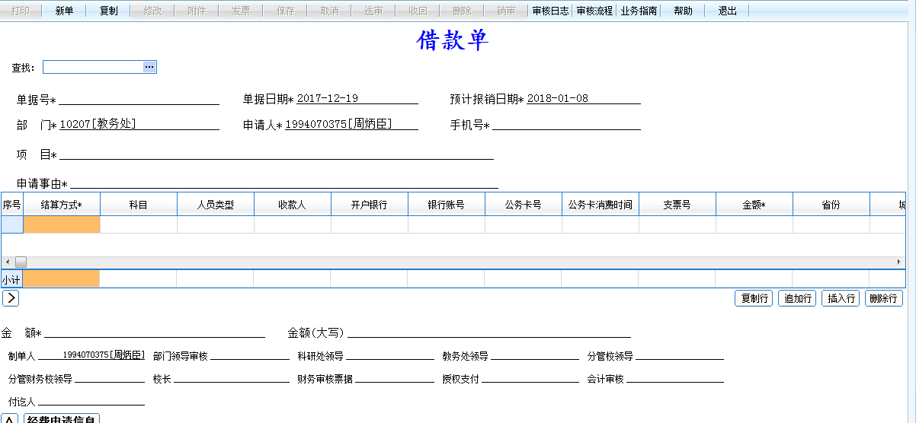
a.结算方式的填写如下图：
点击结算方式后的参照按钮，打开支付方式界面，依据所需选择相应的支付方式，然后填写完整相应的支付信息及金额后点击确定。
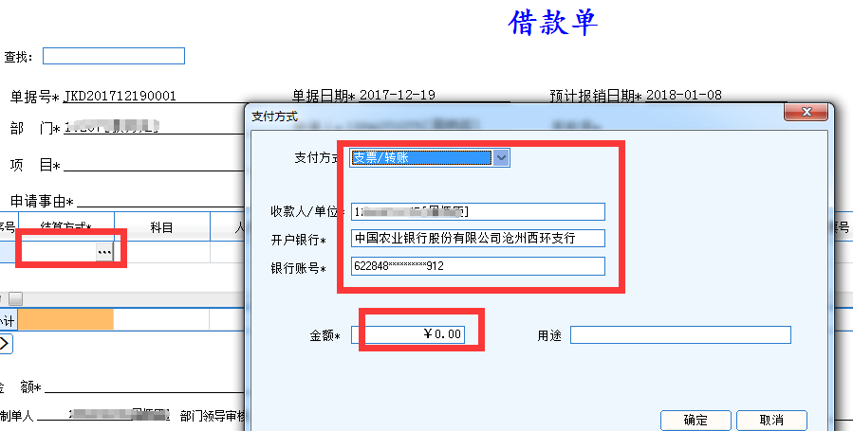
b.预算指标的选择方式
点击如图所示的“预算指标信息”，在打开的界面点击指标ID，打开指标选择界面，选择所需支出项目，点击确定。如需从多个项目中支出，可在预算指标信息界面选择追加，继续选择需支出的项目即可。
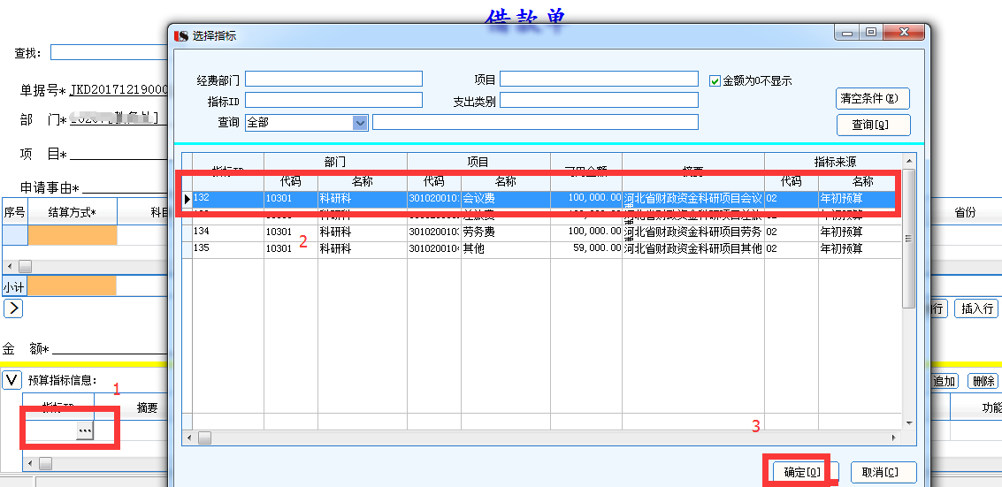
c.附件上传
此网上报销系统需报销人上传原始报销票据图片以供项目负责人或领导审核时查看。具体操作为：先将原始票据拍照后保存在本地电脑中，点击“附件”，打开附件上传界面，点击“新增”，选择需上传的原始报销票据图片上传。上传图片大小需控制在1M以内。
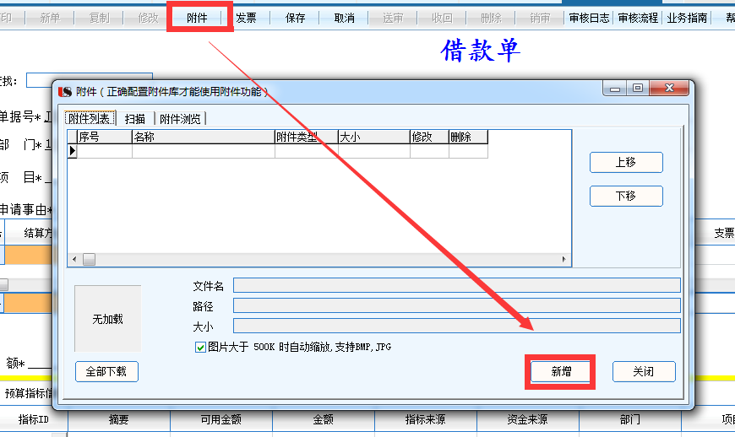
填写完上述信息，确认无误后点击“送审”。送审后如未审批则可点击收回进行修改或删除。
<2．差旅费报销单
点击“新单”，单据自动填写相关信息。带*的为必填项。选择支出项目，填写出差事由。
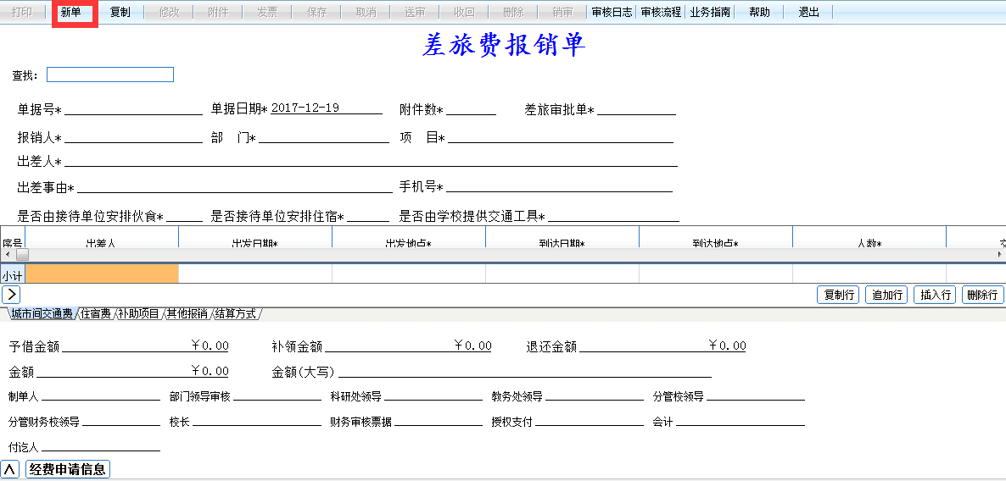
城市交通费主要填写不同城市之间往返的车次/航班/轮船乘坐费用，补助主要为出差期间的伙食补助及市内交通补助，住宿费、会务或培训费按实际发生填写，其他费用如保险费、退票费等在“其他费用”页签中填写。结算方式、预算指标信息的填写及附件的上传与上述借款单中填写和上传方式一样。
填写完上述信息，确认无误后点击“送审”。送审后如未审批则可点击收回进行修改或删除。
<3．经费报销单
点击“新单”，单据自动填写相关信息。带*的为必填项。如为购买物品报销，需填写验收人信息，然后填写费用用途，选择支出项目。
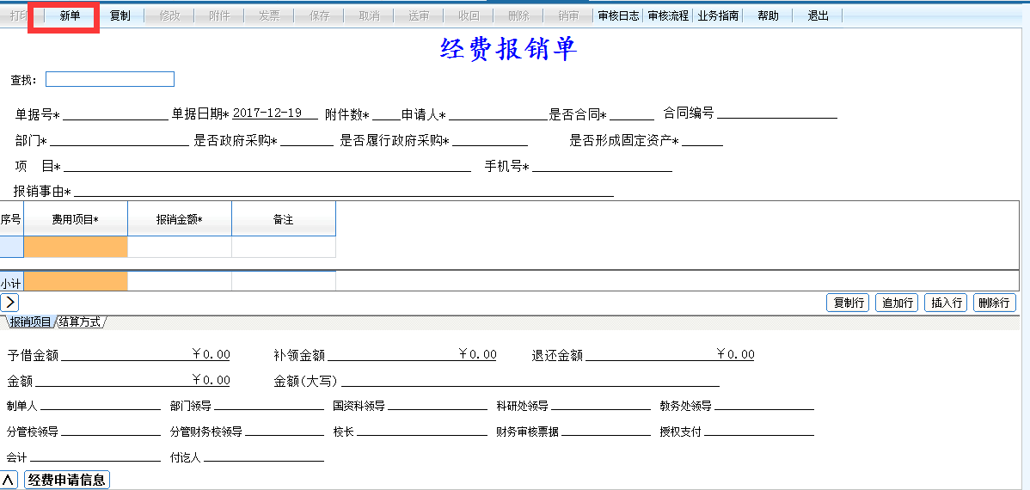
结算方式、预算指标信息的填写及附件的上传与上述借款单中填写和上传方式一样。
填写完上述信息，确认无误后点击“送审”。送审后如未审批则可点击收回进行修改或删除。
<4．还款单
点击“新单”，单据自动填写相关信息。带*的为必填项。填写申请还款的原因和事由，选择支出项目。

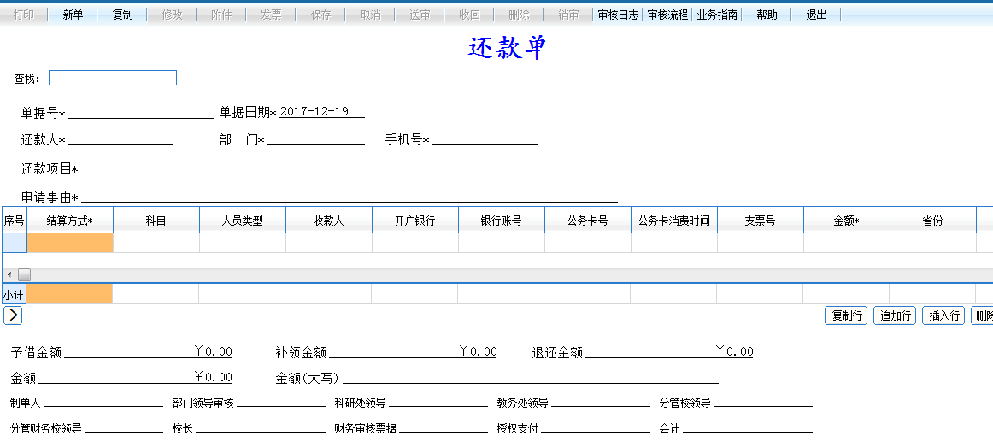
结算方式、预算指标信息的填写及附件的上传与上述借款单中填写和上传方式一样。
填写完上述信息，确认无误后点击“送审”。送审后如未审批则可点击收回进行修改或删除。
<5.原始单据交至财务处
填写完上述单据送审后，可在【报销查询】的“单据查询”中点击“查询”，可查看所填报单据列表，选择某条报销记录，点击审核日志查看审批进度。
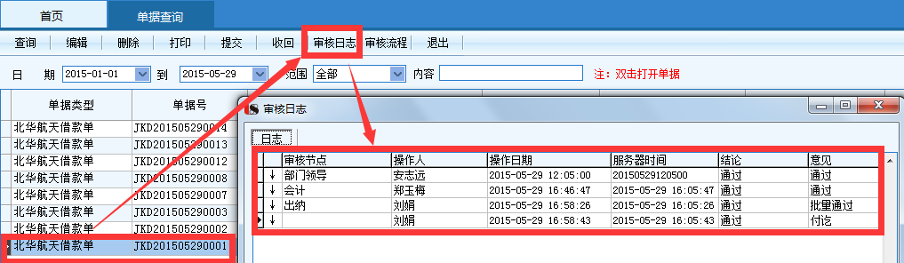
具体的报销审核流程如下；
报销金额低于5000元以下 ，
普通项目报销：由报销人发起报销--部门领导审核--财务审核票据--授权支付（核算科长）
科研项目报销：由报销人发起报销--部门领导审核-科研处领导审核--教务处领导审核--财务审核票据--授权支付（核算科长）
报销金额高于5000元低于10000元，
普通项目报销： 报销人发起报销--部门领导审核--分管校领导审核--财务审核票据--授权支付（财务处长）
科研项目报销： 报销人发起报销--部门领导审核--科研处领导审核--教务处领导审核--分管校领导审核--财务审核票据--授权支付（财务处长）
报销金额高于10000元低于30000元
普通项目报销： 报销人发起报销--部门领导审核--分管校领导审核--分管财务校领导审核--财务审核票据--授权支付（财务处长）
科研项目报销： 报销人发起报销--部门领导审核--科研处领导审核--教务处领导审核--分管校领导审核--分管财务校领导审核---财务审核票据--授权支付（财务处长）
报销金额高于30000元至100000元
普通项目报销：报销人发起报销--部门领导审核--分管校领导审核--分管财务校领导审核--校长审批--财务审核票据--授权支付（财务处长）
科研项目报销：报销人发起报销--部门领导审核--科研处领导审核--教务处领导审核--分管校领导审核--分管财务校领导审核--校长审批--财务审核票据--授权支付（财务处长）
注意事项一：
经费报销时报销金额超过5000元时，需要国资科和教务处审批；经费报销资产类金额超过1000元时形成资产，需要国资科和教务处审批
注意事项二：
报销人要在审批流程中查看到财务授权支付审批通过后，打印报销单线下找领导签字，然后将原始票据送至财务处给会计审核并进行后续的流程审批及账务处理，否则财务系统中将无法看到此报销信息而导致无法给报销人报销

1.3报销审批
该功能主要用于相关领导人员进行单据的审批。
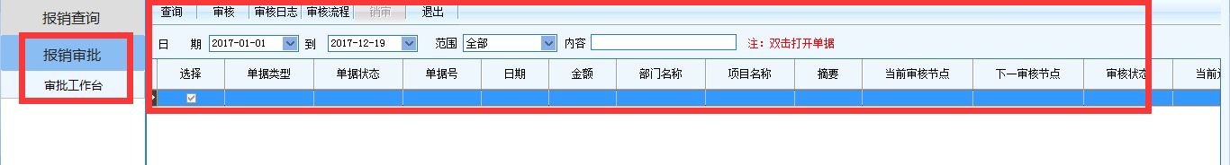
a.审批
点击“查询”，选中需要审批的单据，点击“审核”，弹出办理界面，填写办理意见和选中是否通过。
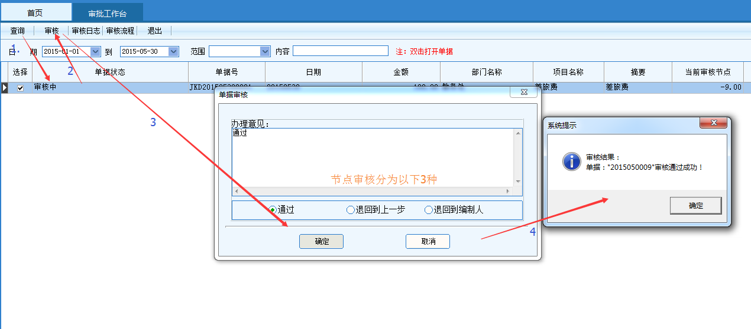

2.其他收入申报
用于填写校外人员劳务费、校内人员其他收入、学生奖助学金。个人收入申报和该部门相对应的预算指标关联。

2.1收入申报查询
用于查询填写的个人收入申报的单据。
操作方法和网上报销的单据查询一样。
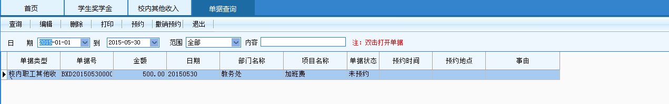

2.2其他收入申报
此功能用于进行校内职工其他收入的申报，如评审费，监考费，班主任费等。
点击“新单”，选择指标预算项目，选择需要填写的工资项和明细项目。各个相关信息填写完成后，点击“添加记录”增加需要申报的人员和金额，完成后依次点击“保存”和“上报”
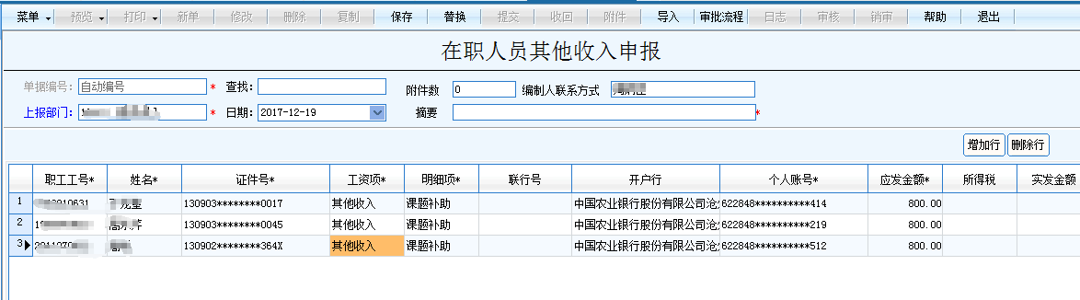注：校外劳务费和学生奖学金的申报操作方法与校内其他收入填写方法和规则一样。

五、授权

1.个人项目授权
用于个人项目负责人给其他人员进行授权。授权后被授权人拥有使用项目的预算或查询该项目预算的权限。选点击“删除”可以删除被授权人。
注：
- 只有项目负责人才有此功能的操作权限
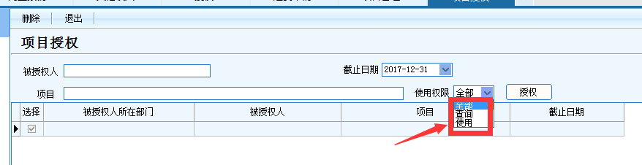

2.部门授权
用于部门负责人给某个职员进行授权。授权后被授权人拥有使用该项目的预算或查询该项目预算的权限。点击“删除”可以删除被授权人。
注：只有部门负责人才有此功能的操作权限
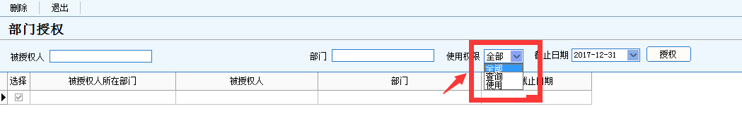

3.部门项目授权
用于部门负责人给某个职员进行单个项目的授权。授权后被授权人拥有使用该部门单个项目的预算或查询该项目预算的权限。点击“删除”可以删除被授权人。
注：只有部门负责人才有此功能的操作权限
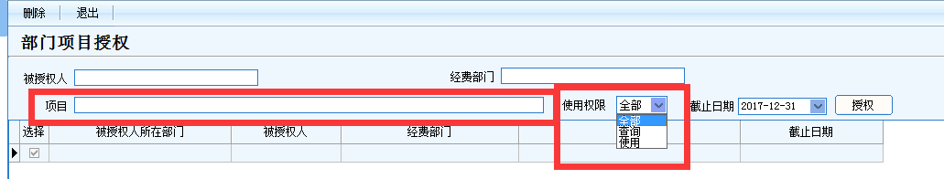

4.角色授权
把自己的权限授权给某个职员，授权后被授权人拥有您所有的权限。点击“删除”可以删除被授权人。
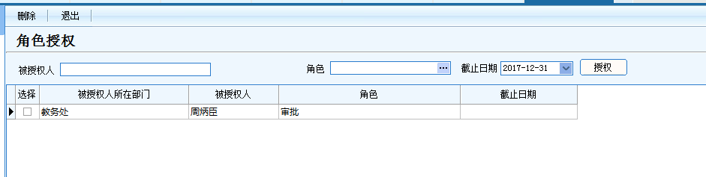

5.指标授权
把自己有权限操作的指标全部或部门的预算额度授权给某个职员。授权后被授权人拥有使用该项目预算或查询该项目预算的权限。点击“删除”可以删除被授权人。
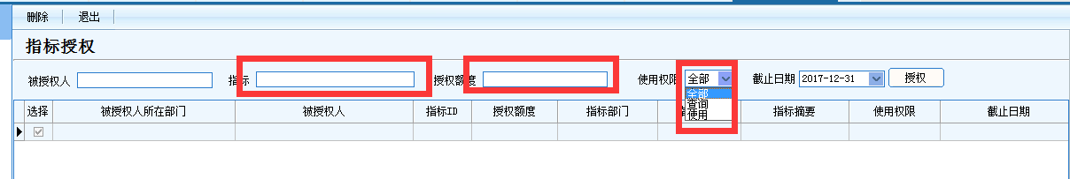

6.权限查询
用于查询自己给哪些人员进行了哪些项目和指标的授权。点击“删除”可以删除被授权人。
